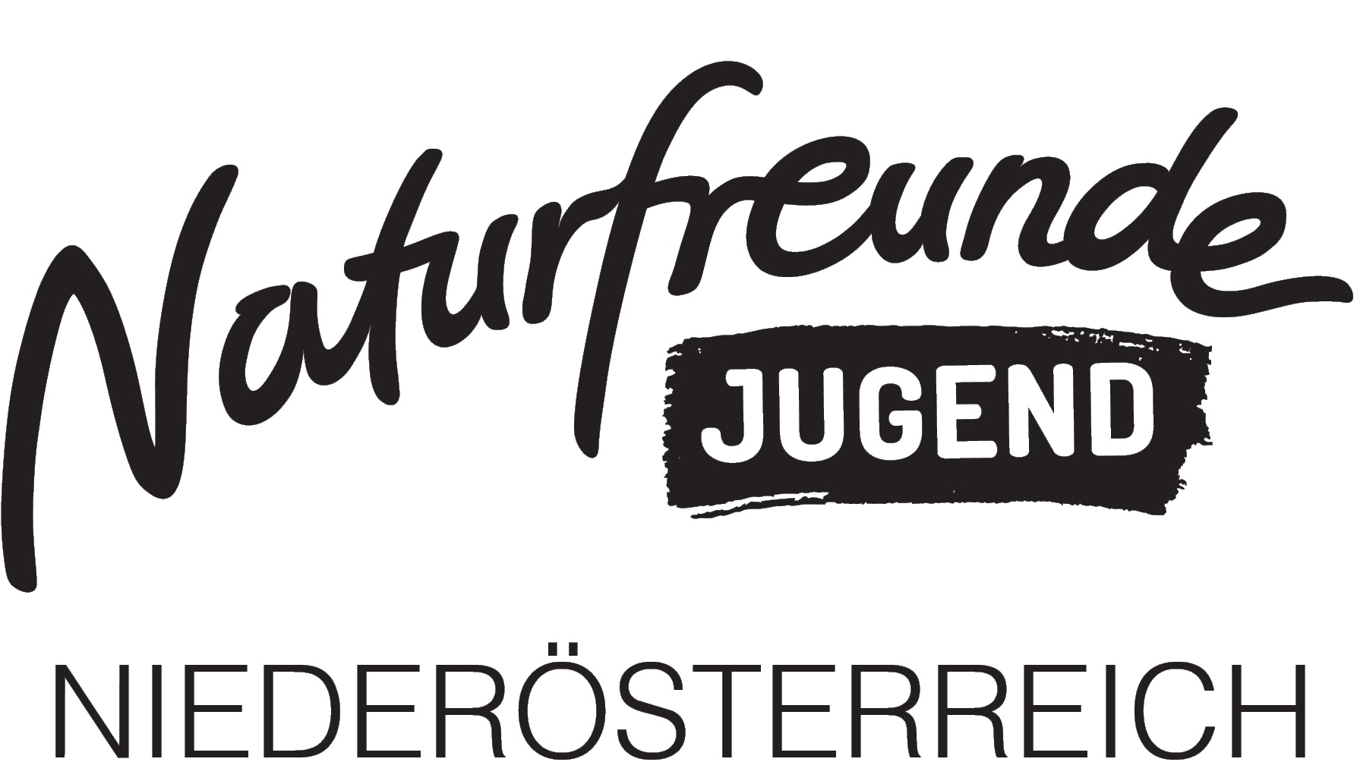
Umweltpreis

Goldener Murmel Niederösterreich

Einreichblatt 2024

Einreichschluss: 31.08.2024
Einreichen per Mail an niederoesterreich@naturfreunde.at

Einreichen per Post an Naturfreunde Niederösterreich
Heßstraße 4/6
3100 St. Pölten

Bitte Felder ausfüllen und Zutreffendes ankreuzen.

Ortsgruppe

Name + Adresse

AnsprechpartnerIn
IBAN der OG

Anzahl der Beteiligten, Zusammensetzung  des Teams | .… Kinder und Jugendliche  …. Erwachsene  (bitte TN-Liste mit Namen und Geburtsdatum beilegen)

Projekttitel

Projektbeschreibung

(maximal 2 Seiten)
1. Das Ziel eures Projekts (Was wolltet ihr erreichen?):
2. Welche Maßnahmen habt ihr gesetzt (Wie seid ihr vorgegangen?):
3. Projektablauf:
4. Kostenaufstellung:
5. Die bisherigen Ergebnisse eures Projekts:
6. Öffentlichkeitsarbeit, Medienberichte:
7. Weitere Schritte, falls geplant:

Beilagen: | O Projektpräsentationen  O Foto des Teams  O Fotos vom Projekt  weitere digitale Beilagen: (Dateiname bitte angeben)  ..............................

